Thiết kế dữ liệu E-commerce Android Application

Version 1.0

Sinh viên thực hiện:

18127014 – Huỳnh Nhật Nam

18127223 – Nguyễn Phúc Thịnh

18127118 – Mai Đăng Khánh

**Bảng ghi nhận thay đổi tài liệu**

|  |  |  |  |
| --- | --- | --- | --- |
| **Ngày** | **Phiên bản** | **Mô tả** | **Người thay đổi** |
| 9/5/2021 | 1.0 | Database design + Fields | Huỳnh Nhật Nam |
|  |  |  |  |
|  |  |  |  |
|  |  |  |  |

Mục lục

1. Sơ đồ logic 3

2. Mô tả chi tiết các kiểu dữ liệu trong sơ đồ logic 3

2.1 LoaiSP: 3

2.2 SanPham: 3

2.3 ChiTietGioHang: 3

2.4 GioHang: 4

2.5 ChiTietDonHang: 4

2.6 DonHang: 4

2.7 TaiKhoan: 4

2.8 QuanTriVien: 4

2.9 ThamSo: 4

# Sơ đồ logic

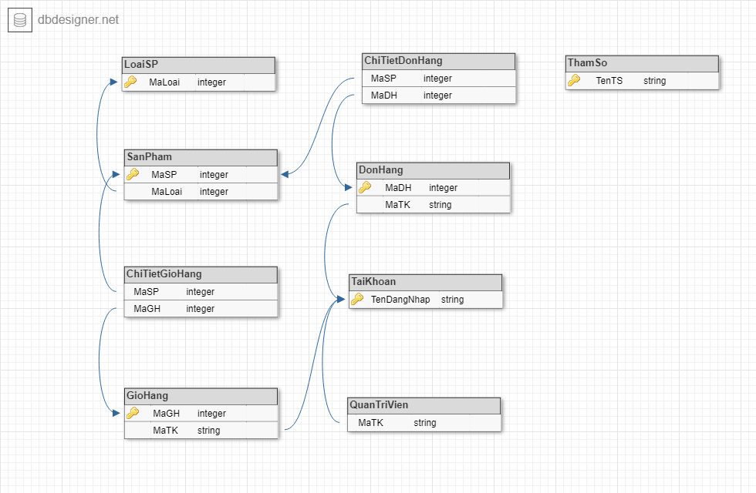

# Mô tả chi tiết các kiểu dữ liệu trong sơ đồ logic

## LoaiSP:

|  |  |  |  |  |
| --- | --- | --- | --- | --- |
| **STT** | **Tên thuộc tính** | **Kiểu** | **Ràng buộc** | **Ý nghĩa/ghi chú** |
|  | MaLoai | Integer | Khóa chính |  |
|  | Ten | String |  | Tên của loại sản phẩm |

## SanPham:

|  |  |  |  |  |
| --- | --- | --- | --- | --- |
| **STT** | **Tên thuộc tính** | **Kiểu** | **Ràng buộc** | **Ý nghĩa/ghi chú** |
|  | MaSP | Integer | Khóa chính |  |
|  | MaLoai | Integer | Khóa ngoại | Tới bảng LoaiSP |
|  | TenSP | String |  | Tên sản phẩm |
|  | SL | Integer | >= 0 | Số lượng tồn kho của sản phẩm |
|  | Gia | Float | >= 0 | Giá của một sản phẩm |
|  | ThongTinMoTa | String |  | Thông tin mô tả của sản phẩm |
|  | HinhAnh | String Array |  | Hình ảnh của sản phẩm |

## ChiTietGioHang:

|  |  |  |  |  |
| --- | --- | --- | --- | --- |
| **STT** | **Tên thuộc tính** | **Kiểu** | **Ràng buộc** | **Ý nghĩa/ghi chú** |
|  | MaSP | Integer | Khóa ngoại | Tới bảng SanPham |
|  | MaGH | Integer | Khóa ngoại | Tới bảng GioHang |
|  | SL | Integer | >= 0 | Số lượng của một sản phẩm trong giỏ hàng |

## GioHang:

|  |  |  |  |  |
| --- | --- | --- | --- | --- |
| **STT** | **Tên thuộc tính** | **Kiểu** | **Ràng buộc** | **Ý nghĩa/ghi chú** |
|  | MaGH | Integer | Khóa chính |  |
|  | MaTK | String | Khóa ngoại | Tới bảng tài khoản |

## ChiTietDonHang:

|  |  |  |  |  |
| --- | --- | --- | --- | --- |
| **STT** | **Tên thuộc tính** | **Kiểu** | **Ràng buộc** | **Ý nghĩa/ghi chú** |
|  | MaSP | Integer | Khóa ngoại | Tới bảng SanPham |
|  | MaDH | Interger | Khóa ngoại | Tới bảng DonHang |
|  | SL | Integer | >= 0 | Số lượng của một sản phẩm trong giỏ hàng |
|  | GiaTien | Float | >= 0 | Giá tiền của sản phẩm khi thanh toán đơn hàng |

## DonHang:

|  |  |  |  |  |
| --- | --- | --- | --- | --- |
| **STT** | **Tên thuộc tính** | **Kiểu** | **Ràng buộc** | **Ý nghĩa/ghi chú** |
|  | MaDH | Integer | Khóa chính |  |
|  | MaTK | String | Khóa ngoại | Tới bảng TaiKhoan |
|  | NgayMua | Date |  | Ngày ghi đơn hàng |
|  | DiaChi | String |  | Địa chỉ người nhận |
|  | TenNguoiNhan | String |  | Tên người nhận hàng |
|  | TrangThai | String |  | Trạng thái của đơn hàng (chưa xác nhận, đang giao, hoàn thành) |
|  | SDT | String |  | Số điện thoại người nhận hàng |
|  | TongTien | Float | >= 0 | Tổng tiền phải thanh toán |

## TaiKhoan:

|  |  |  |  |  |
| --- | --- | --- | --- | --- |
| **STT** | **Tên thuộc tính** | **Kiểu** | **Ràng buộc** | **Ý nghĩa/ghi chú** |
|  | TenDangNhap | String | Khóa chính |  |
|  | MatKhau | String |  | Mật khẩu của tài khoản |
|  | HoVaTen | String |  | Tên của chủ tài khoản |
|  | NgaySinh | Date |  | Ngày tháng năm sinh của chủ tài khoản |
|  | Email | String |  | Email |
|  | DiaChi | String |  | Địa chỉ nhà |
|  | SDT | String |  | Số điện thoại |

## QuanTriVien:

|  |  |  |  |  |
| --- | --- | --- | --- | --- |
| **STT** | **Tên thuộc tính** | **Kiểu** | **Ràng buộc** | **Ý nghĩa/ghi chú** |
|  | MaTK | String | Khóa ngoại | Tới bảng TaiKhoan |

## ThamSo:

|  |  |  |  |  |
| --- | --- | --- | --- | --- |
| **STT** | **Tên thuộc tính** | **Kiểu** | **Ràng buộc** | **Ý nghĩa/ghi chú** |
|  | TenTS | String | Khóa chính |  |
|  | Kieu | String |  | Kiểu dữ liệu của tham số |
|  | GiaTri | String |  | Giá trị của tham số |
|  | TinhTrang | Boolean |  | Tình trạng tham số có còn được sử dụng hay không |